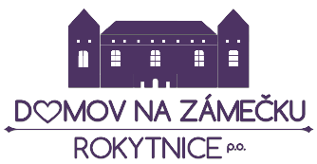
Domov Na zámečku Rokytnice, p. o., Rokytnice č. p. 1, PSČ: 751 04

IČO: 61985911, zapsaná v OR u KS v Ostravě v odd. PR, vl. 779,

---------------------------------------------------------------------------------------------------------------------------------------------------------------------------------------------------------------------------------------------------------------------------------------

Lékárna U Zlatého mamuta s.r.o.
U pošty 423/10
751 24 Přerov II - Předmostí
IČ: 03559891

Rokytnice 24. 5. 2021

Věc: O b j e d n á v k a

Objednáváme u Vás 105 ks poukázek na vitamínové přípravky pro naše zaměstnance z FKSP v hodnotě 5.000,- Kč / poukázka a 4 ks poukázek na vitamínové přípravky v hodnotě 500,- Kč / poukázka.

Termín: do 10. 6. 2021

Cena celkem (s DPH): 527.000 Kč

S přátelským pozdravem

JUDr. Eva Fabová
ředitelka

Schvaluji:

Datum a podpis příkazce operace: JUDr. Eva Fabová

Datum a podpis správce rozpočtu: Ludmila Hradílková

Objednávku převzala: Dne: 24. 5. 2021

Lékárna U Zlatého mamuta s.r.o.
U pošty 423/10, Přerov II - Předmostí

